PHÒNG GD & ĐT GIA LÂM | PHIẾU BÀI TẬP TỰ ÔN Ở NHÀ
TRƯỜNG THCS DƯƠNG QUANG | MÔN: SINH HỌC KHỐI: 9
 | Tuần 4 ( Từ 24/2 → 1/3)

I. TRẮC NGHIỆM
Câu 1: Ứng dụng nào không phải của công nghệ gen?
A. Tạo ra các chủng vi sinh vật mới.
B. Tạo giống cây trồng biến đổi gen.
C. Tạo giống vật nuôi và cây trồng đa bội hoá.
D. Tạo giống vật nuôi biến đổi gen.
Câu 2: Công nghệ sinh học hiện đại gồm những lĩnh vực nào?
1) Công nghệ tế bào thực vật và động vật.
2) Công nghệ chuyển nhân và phôi.
3) Công nghệ lắp ghép và thay thế nội tạng ở động vật.
4) Công nghệ xử lí môi trường.
5) Công nghệ enzim, pôtêin để sản xuất axit amin từ nhiều nguồn nguyên liệu, chế tạo các chất cảm ứng sinh học và thuốc phát hiện chất độc.
6) Công nghệ gen (công nghệ cao) quyết định sự thành công của cách mạng sinh học.
7) Công nghệ làm giấm và làm tương.
8) Công nghệ lên men để sản xuất các chế phẩm vi sinh dùng trong chăn nuôi, trồng trọt và bảo quản.
A. 1, 3, 4, 5, 6, 7 B. 1, 2, 4, 5, 6, 8
C. 2, 3, 4, 5, 6, 8 D. 3, 4, 5, 6, 7, 8
Câu 3: Trong chọn giống, người ta dùng phương pháp tự thụ phấn bắt buộc hoặc giao phối cận huyết không nhằm
A. Củng cố một số đặc tính mong muốn nào đó B. Tạo ra dòng thuần
C. Tạo nguyên liệu cho lai khác dòng D. Tạo giống mới
Câu 4: Để tạo ưu thế lai ở vật nuôi người ta dùng phương pháp lai
A. Lai khác dòng (dòng thuần chủng) B. Lai khác thứ
C. Lai kinh tế D. Lai phân tích
Câu 5: Khi lai hai cơ thể bố mẹ có kiểu gen như sau: AAbbCC × aaBBcc cho thế hệ con có kiểu gen
A. AABBCC B. AaBbcc C. AaBbCc D. aaBbCc
Câu 6: Ở thực vật, để duy trì ưu thế lai, người ta không sử dụng phương pháp
A. Cho tự thụ phấn kéo dài B. Cho sinh sản sinh dưỡng
C. Nhân giống vô tính D. Vi nhân giống
Câu 7: Trong chọn lọc hàng loạt một lần ở cây trồng, hạt của cây được chọn sẽ được sử dụng
A. Gieo trồng riêng rẽ thành các dòng khác nhau
B. Trộn lẫn với nhau để trồng trong vụ sau
C. Cho tự thụ phấn một cách chặt chẽ
D. Nhân lên thành các dòng rồi cho chúng giao phấn với nhau
Câu 8: Môi trường sống của sinh vật là nơi sinh sống của sinh vật bao gồm
A. Tất cả các nhân tố vô sinh bao quanh sinh vật.
B. Tất cả các nhân tố hữu sinh bao quanh sinh vật.
C. Tất cả các nhân tố vô sinh và hữu sinh bao quanh sinh vật.
D. Tất cả các yếu tố bao quanh sinh vật có tác động trực tiếp, gián tiếp hoặc tác động qua lại với sinh vật làm ảnh hưởng tới sự tồn tại, sinh trưởng, phát triển của sinh vật.
Câu 9: Giun đũa, giun kim, giun móc, sán lá sống trong môi trường nào sau đây?
A. Môi trường đất B. Môi trường nước
C. Môi trường trên cạn D. Môi trường sinh vật
Câu 10: Các nhân tố sinh thái là:
A. Tất cả các yếu tố xung quanh sinh vật, ảnh hưởng trực tiếp hoặc gián tiếp tới đời sống của sinh vật.
B. Tất cả các nhân tố vật lí và hoá học của môi trường xung quanh sinh vật.
C. Những mối quan hệ giữa một sinh vật (hoặc nhóm sinh vật) này với một sinh vật (hoặc nhóm sinh vật) khác sống xung quanh.
D. Những tác động của con người tới môi trường và sinh vật.
Câu 11: Giới hạn sinh thái là giới hạn chịu đựng của sinh vật đối với
A. Một nhân tố sinh thái của môi trường. Nằm ngoài giới hạn sinh thái sinh vật không thể tồn tại.
B. Một nhân tố sinh thái của môi trường. Nằm ngoài giới hạn sinh thái sinh vật vẫn tồn tại được.
C. Nhiều nhân tố sinh thái của môi trường. Nằm ngoài giới hạn sinh thái, sinh vật không thể tồn tại được.
D. Một số nhân tố sinh thái của môi trường. Nằm ngoài giới hạn sinh thái, sinh vật không thể tồn tại được.
Câu 12: Nhân tố sinh thái con người được tách thành 1 nhóm nhân tố sinh thái riêng vì:
A. Con người tiến hoá nhất so với các loài động vật khác.
B. Con người có trí tuệ nên vừa khai thác tài nguyên vừa cải tạo thiên nhiên.
C. Hoạt động của con người khác với các sinh vật khác.
D. Hoạt động của con người phức tạp nhất
Câu 13: Cá rô phi nuôi ở nước ta có giới hạn sinh thái từ 5 - 42°C. Điều giải thích đúng là:
A. Nhiệt độ 5°C là giới hạn trên, 42°C là giới hạn dưới.
B. Nhiệt độ 5°C là giới hạn dưới, 42°C là giới hạn trên.
C. Nhiệt độ < 5°C gọi là giới hạn dưới, > 42°C là giới hạn trên.
D. Nhiệt độ 5°C gọi là giới hạn dưới, > 42°C là giới hạn trên.
Câu 14: Cá chép có giới hạn chịu đựng về nhiệt độ là 2°C đến 44°C, điểm cực thuận là 28°C. Cá rô phi có giới hạn chịu đựng về nhiệt độ là 5°C đến 42°C, điểm cực thuận là 30°C. Nhận định đúng là:
A. Cá chép có vùng phân bố hẹp hơn cá rô phi vì có điểm cực thuận thấp hơn.
B. Cá chép có vùng phân bố rộng hơn vì có giới hạn chịu nhiệt cao.
C. Cá rô phi có vùng phân bố rộng hơn vì có giới hạn dưới cao hơn.
D. Cá chép có vùng phân bố rộng hơn vì có giới hạn dưới thấp hơn.
Câu 15: Hãy ghép mỗi dòng ở cột trái với mỗi dòng ở cột phải để được câu trả lời đúng:
Tên sinh vật | Môi trường sống của sinh vật
1. Gà  2. Giun đũa  3. Cá trắm  4. Giun đất | a. Ruột người  b. Nước  c. Trên mặt đất- không khí  d. Chuồng gà  e. Trong đất
II. Tự luận
Câu 1: Lai kinh tế là gì? Tại sao không dùng con lai kinh tế để nhân giống? Ở nước ta, lai kinh tế được thực hiện dưới hình thức nào? Cho ví dụ.
Câu 2: Môi trường sống của sinh vật là gì? Có những loại môi trường sống nào? Nhân tố sinh thái là gì? Có những nhóm nhân tố sinh thái nào?
Câu 3: Cho sơ đồ phả hệ mô tả sự di truyền một bệnh ở người do một trong hai alen của gen nằm trên NST giới tính X không có alen tương ứng trên Y quy định.
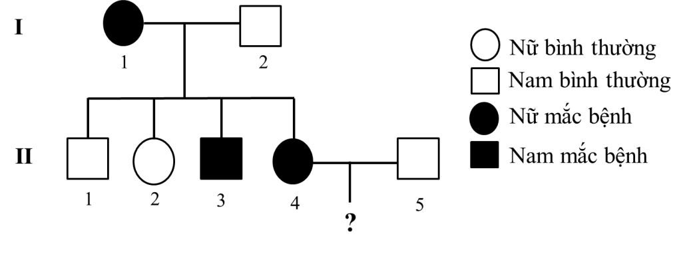
Xác suất để cặp vợ chồng (II₄) và (II₅) trong sơ đồ phả hệ sinh con gái biểu hiện bệnh là bao nhiêu?

